
Latgales Industriālais tehnikums

Jātnieku iela 87, Daugavpils, LV-5410, tālr. 65446296, e-pasts lint@lint.lv, www.lint.lv

IEKŠĒJIE NOTEIKUMI
Daugavpilī
05.03.2026. 1.6/6

uzņemšanas kārtība profesionālās izglītības programmās
LATGALES INDUSTRIĀLAJĀ TEHNIKUMĀ

Izdoti saskaņā ar Valsts pārvaldes likuma
72. panta pirmās daļas 2.punktu,
Profesionālās izglītības likuma 27.pantu un
Ministru kabineta 02.05.2023. noteikumiem Nr.220
“Noteikumi par uzņemšanas kārtību profesionālās
izglītības programmās un atskatīšanu no tām”

- Vispārīgie jautājumi
- Šie iekšējie noteikumi (turpmāk – Kārtība) nosaka personu uzņemšanas kārtību profesionālās pamatizglītības, arodizglītības, profesionālās vidējās izglītības apguves uzsākšanai Latgales Industriālajā tehnikumā (turpmāk – Tehnikums).
- Tehnikums 2026./2027.mācību gadā valsts budžeta finansētajās grupās uzņem izglītojamos šādās profesionālās vidējās izglītības un arodizglītības programmās:

Izglītības programmas kods | Izglītības  programma | Profesionālā kvalifikācija | Izglītības programmas veids | Iepriekšējā izglītība | Mācību ilgums (gados) | Izglītojamo skaits
33 582 01 1 | Būvdarbi | Apdares darbu tehniķis | Prof.vid.izgl. progr. | 9  (pēc pamatizglītības) | 4 | 50
35b 582 02 1 | Būvniecība | Ģeotehnikas izpētes tehniķis | Prof.vid.izgl. progr. | 12  (pēc vidējās izglītības) | 1,5 | 15
35b 582 02 1 | Būvniecība | Transportbūvju būvtehniķis | Prof.vid.izgl. progr. | 12  (pēc vidējās izglītības) | 1,5 | 15
33 525 01 1 | Autotransports | Automehāniķis, Autoatslēdznieks | Prof.vid.izgl. progr. | 9  (pēc pamatizglītības) | 4 | 50
35b 521 01 1 | Metālapstrāde | Programmvadības metālapstrādes darbgaldu iestatītājs/ Programmvadības metālapstrādes darbgaldu operators | Prof.vid.izgl. progr. | 12  (pēc vidējās izglītības) | 1,5 | 25
35b 525 01 1 | Autotransports | Transportlīdzekļu krāsotājs | Prof.vid.izgl. progr. | 12  (pēc vidējās izglītības) | 1,5 | 25
33 525 01 1 | Autotransports | Autovirsbūvju remonta tehniķis | Prof.vid.izgl. progr. | 9  (pēc pamatizglītības) | 4 | 15
33 525 01 1 | Autotransports | Transportlīdzekļu krāsotājs | Prof.vid.izgl. progr. | 9  (pēc pamatizglītības) | 4 | 15
33 581 01 1 | Arhitektūra | Arhitektūras tehniķis | Prof.vid.izgl. progr. | 9  (pēc pamatizglītības) | 4 | 30
33 582 03 1 | Siltuma, gāzes un ūdens tehnoloģija | Inženiersistēmu būvtehniķis | Prof.vid.izgl. progr. | 9  (pēc pamatizglītības) | 4 | 25
33 582 02 1 | Būvniecība | Transportbūvju būvtehniķis | Prof.vid.izgl. progr. | 9  (pēc pamatizglītības) | 4 | 25
33 582 02 1 | Būvniecība | Ēku būvtehniķis | Prof.vid.izgl. progr. | 9  (pēc pamatizglītības) | 4 | 30
35b 582 00 1 | Būvniecība un civilā celtniecība | Namu pārzinis | Prof.vid.izgl. progr. | 12  (pēc vidējās izglītības) | 1,5 | 25
35b 522 06 1 | Siltumenerģētika | Siltumapgādes un apkures sistēmu tehniķis | Prof.vid.izgl. progr. | 12  (pēc vidējās izglītības) | 1,5 | 25
33 214 03 1 | Interjera dizains | Interjera dizainera asistents | Prof.vid.izgl. progr. | 9  (pēc pamatizglītības) | 4 | 20
32a 521 01 1 | Metālapstrāde | Lokmetinātājs metināšanā ar mehanizēto iekārtu aktīvās gāzes vidē (MAG/135) | Arodizglītības progr. | 9  (pēc pamatizglītības, no 17 g. vecuma) | 1 | 30
32a 521 01 1 | Metālapstrāde | Lokmetinātājs metināšanā ar volframa elektrodu inertās gāzes vidē (TIG/141) | Arodizglītības progr. | 9  (pēc pamatizglītības, no 17 g. vecuma) | 1 | 30
32 582 01 1 | Būvdarbi | Mūrnieks | Arodizglītības progr. | 9  (pēc pamatizglītības) | 3 | 25
IPĪV Dagda
35b 582 01 1 | Būvdarbi (Dagda) | Krāšņu un kamīnu mūrnieks | Prof.vid.izgl. progr. | 12  (pēc vidējās izglītības) | 1,5 | 25
35b 811 02 1 | Ēdināšanas pakalpojumi (Dagda) | Konditors | Prof.vid.izgl. progr. | 12  (pēc vidējās izglītības) | 1,5 | 25
32a 582 01 1 | Būvdarbi (Dagda) | Apdares darbu strādnieks | Arodizglītības progr. | 9  (pēc pamatizglītības, no 17 g. vecuma) | 1 | 25
IPĪV Višķi
35b 621 00 1 | Lauksaimniecība (Višķi) | Lauksaimniecības mehanizācijas tehniķis | Prof.vid.izgl. progr. | 12  (pēc vidējās izglītības) | 1,5 | 15
35b 621 01 1 | Augkopība (Višķi) | Augkopības tehniķis | Prof.vid.izgl. progr. | 12  (pēc vidējās izglītības) | 1,5 | 15
32a 521 01 1 | Metālapstrāde  (Višķi) | Rokas lokmetinātājs (MMA/111) | Arodizglītības progr. | 9  (pēc pamatizglītības, no 17 g. vecuma) | 1 | 25
32 525 00 1 | Mašīnzinības  (Višķi) | Smago spēkratu atslēdznieks | Arodizglītības progr. | 9  (pēc pamatizglītības) | 2,5 | 25

- Uzņemšanas nosacījumi
3. Pretendēt uz vietu Tehnikumā īstenotajās izglītības programmās, kuras tiek finansētas no valsts budžeta līdzekļiem, atkarībā no izvelētas izglītības programmas un iegūstamas profesionālās kvalifikācijas, var persona, kura ieguvusi vispārējo pamatizglītību, vispārējo vidējo izglītību, arodizglītību vai persona, kura apguvusi pamatizglītības programmas mācību saturu, bet nav nokārtojusi ne vairāk kā vienu valsts pārbaudes darbu (eksāmenu vai centralizēto eksāmenu). Valsts budžeta finansētajās arodizglītības programmās ar mācību ilgumu 1 gads Tehnikums uzņem personu pēc pamatizglītības ieguves no 17 gadu vecuma.
4. Personu, kura pretendē uz uzņemšanu izglītības turpināšanai profesionālās izglītības programmas vēlākos mācību posmos, tai skaitā ja persona vēlas turpināt mācības citā izglītības iestādē, uzņem saskaņā ar normatīvo aktu par kārtību, kādā atzīst personas kompetenci uzņemšanai profesionālās izglītības programmas vēlākos mācību posmos.
5. Uzņemšanas procesu Tehnikumā nodrošina uzņemšanas komisija (turpmāk – Komisija), kuras sastāvu nosaka Tehnikuma direktors ar rīkojumu un Komisijas kompetenci nosaka Uzņemšanas komisijas Reglaments.
6. Uzņemšanas komisija reģistrē Pretendentu iesniegumu reģistrācijas žurnālā uzņemšanai profesionālās izglītības programmā, pamatojoties uz iesniegumu (1.,2.,3. pielikums). Personas iesniegumā, kurš ir adresēts Tehnikuma direktoram, tiek norādīta izvēlētā profesionālās izglītības programma, iegūstamā kvalifikācija, kods un personas lietas izveidošanai nepieciešamie dati. Iesniegumu iesniedz viens no nepilngadīgās personas likumiskajiem pārstāvjiem, pilngadīgā persona, uzrādot personas apliecinošu dokumentu (pasi vai personas apliecību).
7. Personas uzņemšana Tehnikumā notiek konkursa kārtībā, pamatojoties uz šādiem personas iesniegtiem dokumentiem (atkarībā no izvelētas izglītības programmas un iegūstamas profesionālās kvalifikācijas):
7.1. iepriekš iegūto izglītību apliecinoša dokumenta kopija vai profesionālo kvalifikāciju apliecinoša dokumenta kopija vai pēc daļējas pamatizglītības programmas apguves liecības par vispārējās pamatizglītības programmas apguvi 9.klasē kopija, uzrādot oriģinālu, ja profesionālās izglītības programmas apgūšanai nepieciešama iepriekš iegūta izglītība;
7.2.sekmju izraksta kopija (uzrādot dokumenta oriģinālu);
7.3. sekmju izraksts par apgūto izglītības programmas daļu un/vai apliecība par konkrēta moduļa apguvi personai, kura izvēlētajā izglītības programmā vēlas turpināt mācības Tehnikumā, pārnākot no citas profesionālās izglītības iestādes;
7.4. izziņas par izglītības dokumenta atzīšanu kopija, uzrādot oriģinālu, ja izglītību apliecinošais dokuments izsniegts ārvalstīs;
7.5.uzņemšanai profesionālās pamatizglītības, arodizglītības, profesionālās vidējās izglītības programmā izraksts no stacionārā/ambulatorā pacienta medicīniskās kartes (veidlapa Nr.027/u). Izziņā jānorāda mācību iestādes nosaukums un ģimenes ārsta apliecinājums, ka personas veselības stāvoklis atbilst izvēlētajai kvalifikācijai; informācija par personas hroniskām saslimšanām, tai skaitā redzes, dzirdes, funkcionāliem vai psihiskiem traucējumiem, alerģijām un ierobežojumiem fiziskajai slodzei;
7.6.personas apliecinoša dokumenta (pases vai personas apliecības) kopija, uzrādot oriģinālu;
7.7.nepilngadīgajām personām – dzimšanas apliecības kopija, uzrādot oriģinālu;
7.8.divas fotogrāfijas (3x4 cm);
7.9.citi normatīvajos aktos noteiktie papildu dokumenti, kas nepieciešami izglītības ieguves un darba uzsākšanai reglamentētajās profesijās.
Papildus jāiesniedz:
7.10.bāreņiem un bez vecāku apgādības palikušiem bērniem – Latvijas Republikas Labklājības ministrijas noteiktā kārtībā izsniegta bāreņa apliecības kopija, uzrādot dokumenta oriģinālu;
7.11.personām ar invaliditāti – invaliditāti apliecinoša dokumenta kopija, uzrādot dokumenta oriģinālu;
7.12.darba dēvēja izziņa ar informāciju par darba periodu un profesiju nosaukumu, uzrādot darba līguma oriģinālu;
7.13.uzvārda maiņu apliecinoša dokumentu kopija, uzrādot oriģinālu.
8.Dokumentus pieņem no 2026.gada 29.jūnija līdz 20.augustam.
9.Dokumenti tiek iesniegti elektroniski vai klātienē:
9.1. Elektroniski – no 2026.gada 29.jūnija līdz 2026.gada 14.augustam, pretendents aizpilda pieteikuma formu tiešsaistē (www.lint.lv), norādot kontaktinformāciju. Uzņemšanas komisija vienas darba dienas laikā sazinās ar pretendentu, lai precizētu informāciju un vienotos par dokumentu iesniegšanas veidu un laiku. Uz pieteikumā norādīto e-pasta adresi tiek nosūtīts iesniegums. Pretendentam noteiktajā laikā jāierodas tehnikumā ar dokumentu oriģināliem, lai klātienē parakstītu iesniegumu vai iesniegums jāparaksta ar drošu elektronisko parakstu un jānosūta uz e-pasta adresi uznemsana@lint.lv, pievienojot 7.punktā uzskaitīto dokumentu kopijas.
9.2.Klātienē – no 2026.gada 29.jūnija līdz 20.augustam Tehnikuma profesionālās izglītības programmas īstenošanas vietās:
- Jātnieku iela 87, Daugavpils;
- IPĪV „Dagda” Brīvības iela 3, Dagda, Krāslavas novads;
- IPĪV „Višķi” Višķu tehnikums 18, Višķu pagasts, Augšdaugavas novads.
10. Dokumentu pieņemšanas laiks Tehnikuma profesionālās izglītības programmas īstenošanas vietās tiek noteikts saskaņā ar Tehnikuma direktora rīkojumu.
11. Personu papildus uzņemšana Tehnikuma īstenotajās izglītības programmās, kuras tiek finansētas no valsts budžeta līdzekļiem, tiek noteikta saskaņā ar Izglītības un zinātnes ministrijas rīkojumu.
12. Dokumentu pieņemšana ir bez maksas.

- Personu ieskaitīšanas kārtība
13. Personas profesionālās vidējās izglītības programmās pēc pamatizglītības ieguves uzņem konkursa kārtībā, piemērojot vērtēšanas kritēriju – apliecības par vispārējo pamatizglītību pielikumā “Sekmju izraksts” vidējais vērtējums mācību priekšmetos: latviešu valodā, matemātikā, pirmajā svešvalodā, pasaules vēsturē (kvalifikācijas “Arhitektūras tehniķis”, “Interjera dizainera asistents”) latviešu valodā, matemātikā, pirmajā svešvalodā, fizikā (pārējās kvalifikācijās). Tehnikumā prioritāri tiek uzņemta persona ar augstāko vērtējumu rezultātu.
14. Personas arodizglītības programmā „Būvdarbi” (kvalifikācija „Mūrnieks”) pēc pamatizglītības ieguves vai pēc pamatizglītības programmas mācību satura apguves ar 1 nenokārtotu valsts obligāto centralizēto eksāmenu uzņem konkursa kārtībā, piemērojot vērtēšanas kritēriju –apliecības par vispārējo pamatizglītību pielikumā “Sekmju izraksts” vai liecības par 9.klases beigšanu vidējais vērtējums mācību priekšmetos: latviešu valodā, matemātikā, pirmajā svešvalodā, fizikā. Tehnikumā tiek uzņemta persona ar augstāko vērtējumu rezultātu.
15. Personas arodizglītības programmā „Mašīnzinības” (kvalifikācija „Smago spēkratu atslēdznieks”) pēc pamatizglītības ieguves uzņem konkursa kārtībā, piemērojot vērtēšanas kritēriju – apliecības par vispārējo pamatizglītību pielikumā “Sekmju izraksts” vidējais vērtējums mācību priekšmetos: latviešu valodā, matemātikā, pirmajā svešvalodā, fizikā. Tehnikumā tiek uzņemta persona ar augstāko vērtējumu rezultātu.
16. Personas profesionālās vidējās izglītības programmās pēc vidējās izglītības ieguves uzņem konkursa kārtībā, piemērojot vērtēšanas kritēriju - atestāta par vispārējo vidējo izglītību pielikumā “Sekmju izraksts” vidējais vērtējums. Tehnikumā tiek uzņemta persona ar augstāko vērtējumu rezultātu.
17. Personas arodizglītības programmas pēc pamatizglītības (no 17.gadu vecuma) ieguves uzņem konkursa kārtībā, piemērojot vērtēšanas kritēriju - apliecības par vispārējo pamatizglītību pielikumā “Sekmju izraksts” vidējais vērtējums. Tehnikumā tiek uzņemta persona ar augstāko vērtējumu rezultātu.
18. Vienādu rezultātu gadījumā priekšroka uzņemšanai Tehnikumā tiek dota bāreņiem un bez vecāku gādības palikušiem bērniem līdz 24 gadu vecuma sasniegšanai, pamatojoties uz personas iesniegtajiem dokumentiem, kas apliecina šo statusu.
19. Uzņemšanas komisija, pamatojoties uz konkursa rezultātiem 3 (trīs) darbadienu laikā pēc dokumentu iesniegšanas termiņa pēdējās dienas pieņem lēmumu par personas ieskaitīšanu Tehnikuma izglītojamo skaitā vai atteikumu. Uzņemšanas rezultāti tiek paziņoti līdz 2026.gada 29.augustam. Informācija par uzņemšanas rezultātiem tiek nosūtīta uz personas norādīto e-pastu vai īsziņas veidā uz personas norādīto tālruņa numuru.
20. Pamatojoties uz Komisijas lēmumu, Tehnikuma direktors līdz 2026.gada 1.septembrim izdod rīkojumu par personas ieskaitīšanu Tehnikuma 1.kursa izglītojamo skaitā ar 2026.gada 1.septembri.
21. Uzņemšanas termiņa pagarinājuma gadījumā Komisija pēc personas dokumentu iesniegšanas 1 (vienas) darba dienas laikā pieņem lēmumu par personas ieskaitīšanu izglītojamo skaitā vai atteikumu.
22. Personas ieskatīšana mācību gada laikā notiek Tehnikumam apstiprinātā finansējuma ietvaros un izvērtējot iepriekšējā mācību iestādē apgūto programmu vai programmas daļu un pie nosacījuma, ka ir vakanta vieta izglītības programmās konkrētajā kvalifikācijas grupā.
23. Ieskaitīšanas datumu personai, kura iesniegusi nepieciešamos dokumentus, mācību gada laikā nosaka ar Tehnikuma direktora rīkojumu.
24. Uzņemšanas komisijas lēmumu var apstrīdēt, iesniedzot motivētu iesniegumu Tehnikuma direktoram viena mēneša laikā pēc lēmuma pieņemšanas, pievienojot komisijas lēmumu. Tehnikuma direktors izskata iesniegumu piecu darba dienu laikā pēc tā saņemšanas un rakstiski informē iesniedzēju par pieņemto lēmumu.
25. Tehnikuma direktora lēmumu var apstrīdēt Administratīvā procesa likumā noteiktā kārtībā.
26. Tehnikuma lietvede pēc izglītojamā uzņemšanas izdara ierakstu izglītojamo reģistrācijas un uzskaites grāmatā un ievada informāciju Valsts izglītības informācijas sistēmā.

- Noslēguma jautājumi
27.Saņemtos fizisko personu datus Tehnikums apstrādā tikai Kārtībā noteikto mērķu sasniegšanai. Apstrādājot fizisko personu datus, Tehnikums ievēro Latvijas Republikā spēkā esošo tiesību aktu prasības.
28. Jautājumus, kas nav atrunāti Kārtībā, risina atbilstoši spēkā esošajiem normatīvajiem aktiem un vispārējiem tiesību principiem uzņemšanas procesa laikā.
29. Kārtība stājās spēkā tās parakstīšanas brīdī.
30. Atzīt par spēku zaudējušiem Tehnikuma 2025.gada 03.aprīļa iekšējos noteikumus Nr.1.6/5 “Uzņemšanas kārtība profesionālās izglītības programmās Latgales Industriālajā tehnikumā”.
31. Kārtība pēc tās stāšanās spēkā tiek publicēta Tehnikuma interneta mājas lapā www.lint.lv.

Direktore I.Ostrovska

Kārtību izstrādāja:
I.Laurena
J.Vasiļjeva
J.Ungere
O.Smuļko
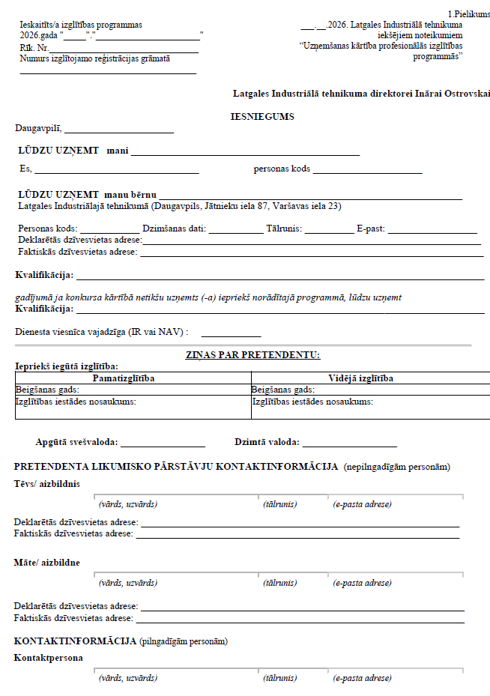
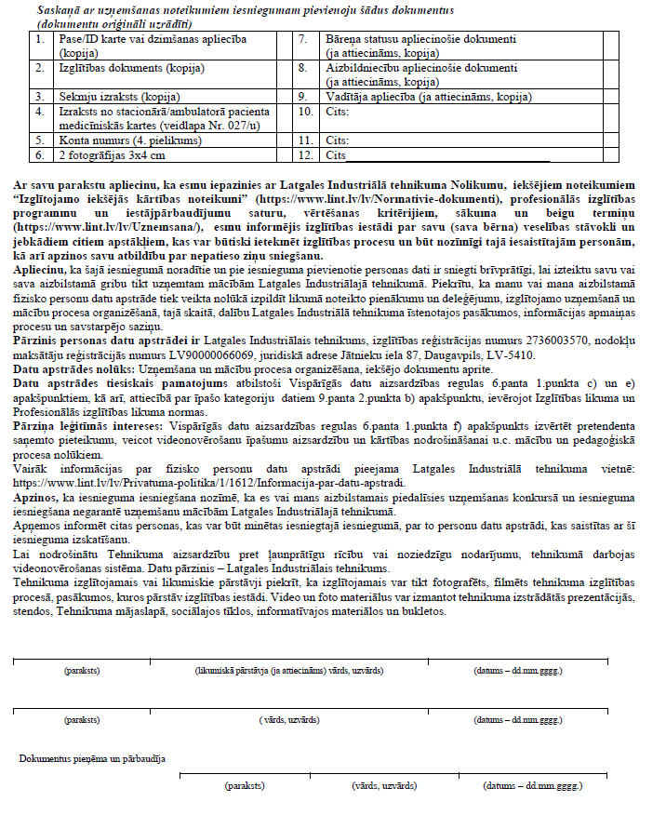
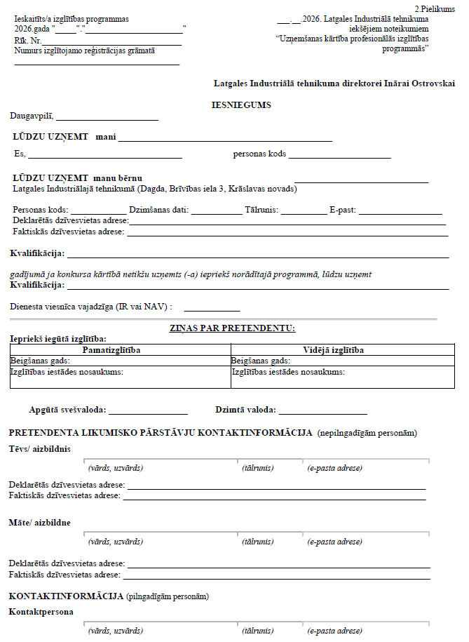

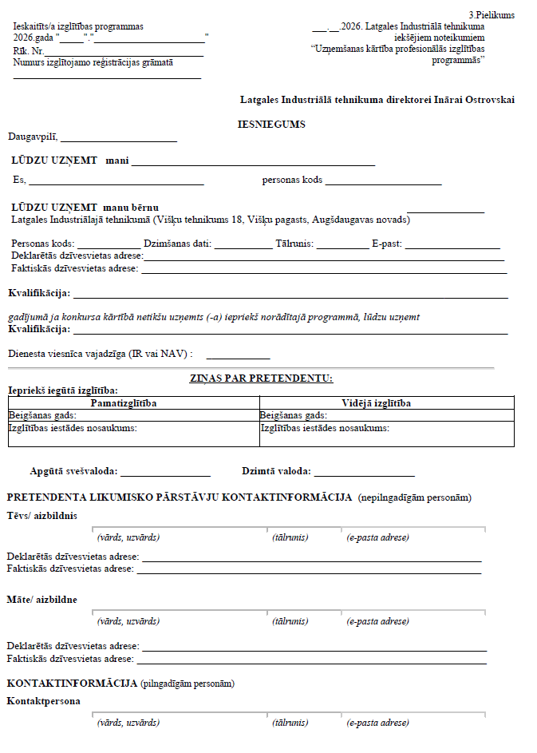

4.pielikums

Latgales Industriālā tehnikuma grāmatvedībai
Izglītojamā(ās)
Vārds, Uzvārds (nominatīvā)
-
Personas kods
Grupas numurs
Tālruņa numurs

I E S N I E G U M S.

Lūdzu pārskaitīt manu stipendiju uz

konta Nr. | L | V

Piekrītu personas datu izmantošanai stipendiju apstrādei grāmatvedības programmā HORIZON. Tehnikumam nodrošinot personas datu apstrādi tikai atbilstoši paredzētajam mērķim un tam nepieciešamajā apjomā.
Nepiekrītu personas datu izmantošanai stipendiju apstrādei grāmatvedības programmā HORIZON.

20___.gada “____” _____________ __________________

Vērtējumi eksāmenos netiek skaitīti
Vērtējumi eksāmenos netiek skaitīti
Vērtējumi eksāmenos netiek skaitīti

